**附件1**

**国家体操队男子体能测试指标和评分标准**

按照《体育总局竞体司关于进一步加强国家队体能工作有关事宜的通知》的相关要求，国家体操队在全面总结东京奥运周期备战体能工作基础上，结合体操训练实践和专项技术特点，参考借鉴国内外高水平体能训练测试方法，建立了国家体操队男子体能测试指标和评分标准。

**一、体能测试指标**

国家体操队男子运动员体能测试指标共10个大项，12个小项，部分项目允许运动员选择其中1项进行测试，详见表1。

**表1 国家体操队男子体能测试指标**

|  |  |  |  |
| --- | --- | --- | --- |
| **序号** | **测试指标** | **测试目的** | **备注** |
| 1 | ★30米冲刺 | 速度、爆发力 |  |
| 2 | ★垂直纵跳 | 下肢爆发力 | CMJ 摆臂跳 |
| 3 | ★深蹲 | 下肢力量 | 计算相对力量 |
| 4 | ★卧推 | 上肢力量 | 计算相对力量 |
| 5 | ★腹肌耐力 | 腹肌力量，耐力 |  |
| 6 | ★背肌耐力 | 背肌力量，耐力 |  |
| 7 | ★2000米测功仪 | 心肺耐力，折返跑兼具灵敏素质 | 2选1 |
| 12米折返跑15趟 |
| 8 | 5.5米爬绳 | 力量、耐力、核心控制 |  |
| 9 | 双杠推倒立 | 上肢的力量及耐力，平衡 |  |
| 10 | 分腿水平支撑 | 肩关节内收肌力量，耐力 | 2选1 |
| 吊环十字支撑 | 肩关节多肌群及腹背肌力量 |

注：第1-6项和第7项中2000米测功仪为基础体能指标，第8-10项和第7项中12米折返跑15趟为专项体能指标。★表示总局建议基础体能指标。

国家体操队男子体能测试内容兼顾体操基础体能和不同专项体能，涵盖运动员上肢、下肢和核心等身体各个部位，能够对体操运动员所需要的力量、速度、爆发力、耐力、灵敏和平衡等综合身体素质进行评估，测试方法简便，且对测试场地要求不高，具有很好的可操作性。需要说明的是，国家体操队男子运动员需将自由操场地12米折返跑15趟作为首选测试项目，因伤病等特殊情况无法参加该测试的运动员，需向国家队提出书面申请，可选择2000米测功仪项目。3000米长跑将作为国家体操队男子运动员必练项目每周开展，运动员根据自身情况亦可选择攀爬机、功率自行车等进行心肺耐力训练。

国家队运动员在常规体能测试中需参加全部测试项目。将考虑运动员专项分类进行重点项目测试考察，方案如下。非全能运动员如在下面2、3、4类别中有兼项，则需要参加兼项所属类别全部测试项目。

1、全能运动员：十项全测；

2、下肢（跳马和自由操）：30米、垂直纵跳、深蹲、腹肌耐力、背肌耐力、12米折返跑15趟（或2000米测功仪）；

3、支撑（鞍马和双杠）：深蹲相对力量、卧推相对力量、腹肌耐力、背肌耐力、双杠推倒立、分腿水平支撑或吊环十字支撑；

4、悬垂（单杠和吊环）：深蹲相对力量、卧推相对力量、腹肌耐力、背肌耐力、5.5米爬绳、分腿水平支撑或吊环十字支撑。

**二、体能测试标准**

为科学合理制定体能测试指标的评分标准，使评分标准具有良好的操作性和区分度，同时能够通过测试评估对运动员训练起到积极的促进和引导作用，国家体操队男队参考了《体育总局竞体司关于进一步加强国家队体能工作有关事宜的通知》中的体能测试指标和评分区间，并结合东京奥运周期国家体操队男队的基础体能和专项体能实测数据来建立国家体操队男子体能测试评分标准。

**表2 国家体操队男子体能测试指标和评分标准**

|  |  |  |  |  |  |  |  |  |  |  |  |  |
| --- | --- | --- | --- | --- | --- | --- | --- | --- | --- | --- | --- | --- |
| **评分**  **标准** | **基础体能** | | | | | | | **专项体能** | | | | |
| **30米**  **（s）** | **垂直**  **纵跳**  **(cm)** | **深蹲相对力量** | **卧推相对力量** | **腹肌**  **耐力**  **（s）** | **背肌**  **耐力**  **（s）** | **二选一** | | **5.5米爬绳**  **（s）** | **双杠推倒立**  **(次)** | **二选一** | |
| **2000米测功仪**  **(mm:ss)** | **12米折返跑15趟**  **（mm:ss）** | **分腿水平支撑**  **(s)** | **吊环十字支撑**  **(s)** |
| **10** | ≤4.1 | ≥65.0 | ≥2.40 | ≥2.10 | ≥145 | ≥150 | ≤08:30 | ≤1:32 | ≤6.5 | ≥20 | ≥18.0 | ≥8.0 |
| **9** | 4.2 | 63.0 | 2.30 | 2.05 | 140 | 145 | 08:50 | 1:34 | 6.8 | 19 | 17.0 | 7.5 |
| **8** | 4.3 | 61.0 | 2.20 | 2.00 | 135 | 140 | 09:10 | 1:36 | 7.1 | 18 | 16.0 | 7.0 |
| **7** | 4.4 | 59.0 | 2.10 | 1.95 | 130 | 135 | 09:30 | 1:38 | 7.4 | 17 | 14.0 | 6.5 |
| **6** | 4.5 | 57.0 | 2.00 | 1.90 | 120 | 130 | 09:50 | 1:40 | 7.7 | 16 | 12.0 | 6.0 |
| **5** | 4.6 | 55.0 | 1.90 | 1.85 | 110 | 120 | 10:10 | 1:43 | 8.0 | 15 | 10.0 | 5.5 |
| **4** | 4.7 | 53.0 | 1.80 | 1.80 | 100 | 110 | 10:30 | 1:46 | 8.4 | 14 | 8.0 | 5.0 |
| **3** | 4.8 | 51.0 | 1.70 | 1.75 | 90 | 100 | 10:50 | 1:49 | 8.8 | 13 | 6.0 | 4.0 |
| **2** | 4.9 | 49.0 | 1.60 | 1.70 | 80 | 90 | 11:10 | 1:52 | 9.2 | 12 | 4.0 | 3.0 |
| **1** | 5.0 | 47.0 | 1.50 | 1.60 | 70 | 80 | 11:30 | 1:55 | 9.6 | 11 | 2.0 | 2.0 |
| **0** | >5.0 | <47.0 | <1.50 | <1.60 | <70 | <80 | >11:30 | >1:55 | >9.6 | <11 | <2.0 | <2.0 |

**三、测试方法**

**1. 30米冲刺跑**

测试器材：红外分段测试仪或秒表

测试方法：

* 运动员充分热身后，站立式起跑，用最快速度完成30m距离；
* 记录时间，单位为秒，精确到小数点后2位；
* 允许2次测试机会，记录最好成绩。

**2. 垂直纵跳**

【纵跳垫】

测试器材：电子纵跳垫

测试方法：

* 运动员站于纵跳垫上，摆臂尽力垂直向上跳起，落于原处；
* 测试前允许有2-3次尝试；
* 记录跳跃高度，单位为厘米，精确到小数点后1位；
* 允许3次测试机会，记录最好成绩。

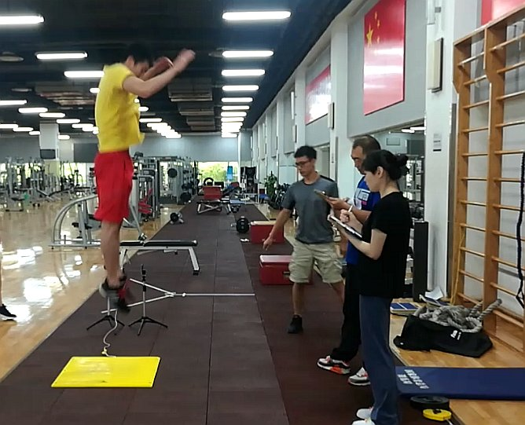

【摸高器】

测试器材：摸高器

测试方法：

* 运动员原地站立单手尽力上举，测量站立位指尖高度；
* 运动员原地摆臂用力向上跳起，用指尖触摸高度尺，记录测试高度；
* 记录跳跃高度，单位为厘米，保留整数；
* 测试高度减去站立位指尖高度即为个人纵跳成绩；
* 允许3次测试机会，记录最好成绩。

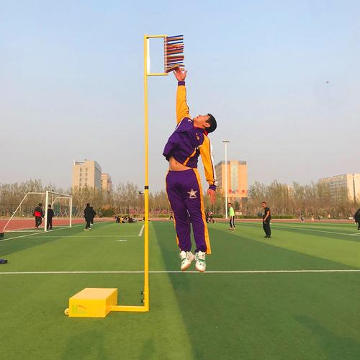

**3. 深蹲相对最大力量**

深蹲相对最大力量为计算值，计算公式：

深蹲相对最大力量=深蹲最大力量/体重

【深蹲最大力量-间接测试法】

测试器材：杠铃杆，杠铃片，深蹲架，Gymaware爆发力测试仪。

测试要求：被测者两脚稍宽于肩站立，脚尖可外旋15-30度，下蹲至大腿前侧达到135°再发力蹲起，有明显技术质量问题的深蹲不计数。

测试方法：

* 根据受试者力量水平选择适宜的重量，将仪器固定在杠铃杆上进行递增负荷测试，要求运动员每次用最快速度蹬起，仪器自动记录测试数据。

注意事项：杠铃杆两旁需要各安排1人进行保护。

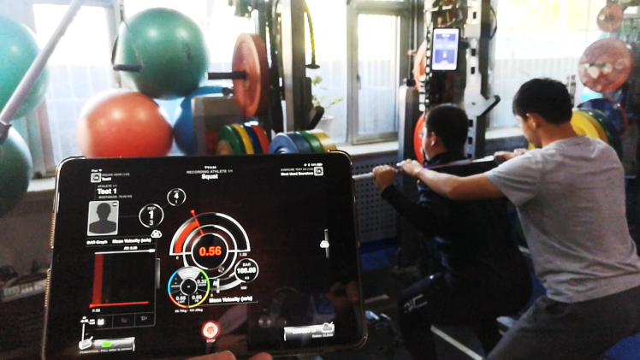

【深蹲最大力量-直接测试法】

测试器材：杠铃杆，杠铃片，深蹲架。

测试要求：被测者两脚稍宽于肩站立，脚尖可外旋15-30度，下蹲至大腿前侧达到135°再发力蹲起，有明显技术质量问题的深蹲不计数。

测试流程：

* 以运动员预估1RM的60%重量进行5-10次热身；
* 休息1min；
* 增加重量5-10%，运动员完成3-5次重复；
* 休息2min；
* 增加重量5-10%，运动员完成2-3次重复；
* 休息2-4min；
* 增加重量5-10%，运动员完成1次；
* 如仍可以继续，则休息2-4min后增加5-10%，完成1次；
* 如不能完成，则休息2-4min后减少5-10%，完成1次。

注意事项：杠铃杆两旁需要各安排1人进行保护。

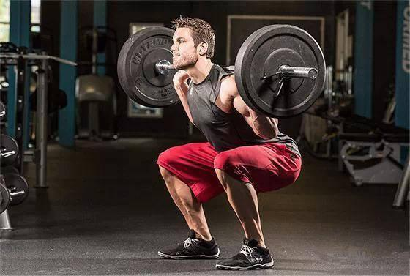

（国家队深蹲测试首选间接测试法，转训或者没有Gymaware设备时采用直接法进行测试。）

**4. 卧推相对最大力量**

卧推相对最大力量为计算值，计算公式：

卧推相对最大力量=卧推最大力量/体重

【卧推最大力量-间接测试法】

测试器材：杠铃杆，杠铃片，卧推架，Gymaware爆发力测试仪。

测试要求：被测者仰卧于卧推架，调整到合适的高度，双脚踩住地面，脊柱靠在卧推椅上，头部平放在卧推椅上，枕骨接触椅面，双手以适合的宽度抓握杠铃杆。拿起杠铃，向下曲臂，双肘要达到或小于90度，然后发力向上推起至双肘完全伸展，不得借助惯性完成动作，身体不得借力，有明显技术质量问题时不计数。

测试方法：

* 根据受试者力量水平选择适宜的重量，将仪器固定在杠铃杆上。进行递增负荷测试，要求运动员每次用最快速度推起，仪器自动记录测试数据。

注意事项：卧推架后面需要安排1人进行保护。

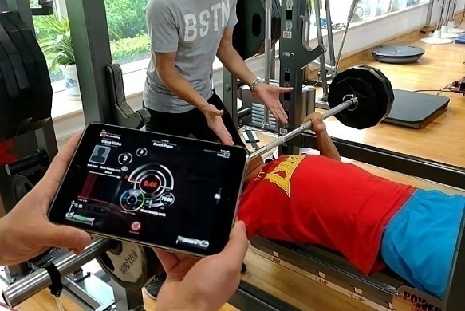

【卧推最大力量-直接测试法】

测试器材：杠铃杆，杠铃片，卧推架

测试要求：被测者仰卧于卧推架，调整到合适的高度，双脚踩住地面，脊柱靠在卧推椅上，头部平放在卧推椅上，枕骨接触椅面，双手以适合的宽度抓握杠铃杆。拿起杠铃，向下曲臂，双肘要达到或小于90度，然后发力向上推起至双肘完全伸展，不得借助惯性完成动作，身体不得借力，有明显技术质量问题时不计数，计量单位为千克，精确到整数。

测试流程：

* 以运动员预估1RM的60%重量进行5-10次热身；
* 休息1min；
* 增加重量5-10%，运动员完成3-5次重复；
* 休息2min；
* 增加重量5-10%，运动员完成2-3次重复；
* 休息2-4min；
* 增加重量5-10%，运动员完成1次；
* 如仍可以继续，则休息2-4min后增加5-10%，完成1次；
* 如不能完成，则休息2-4min后减少5-10%，完成1次。

注意事项：卧推架后面需要安排1人进行保护。

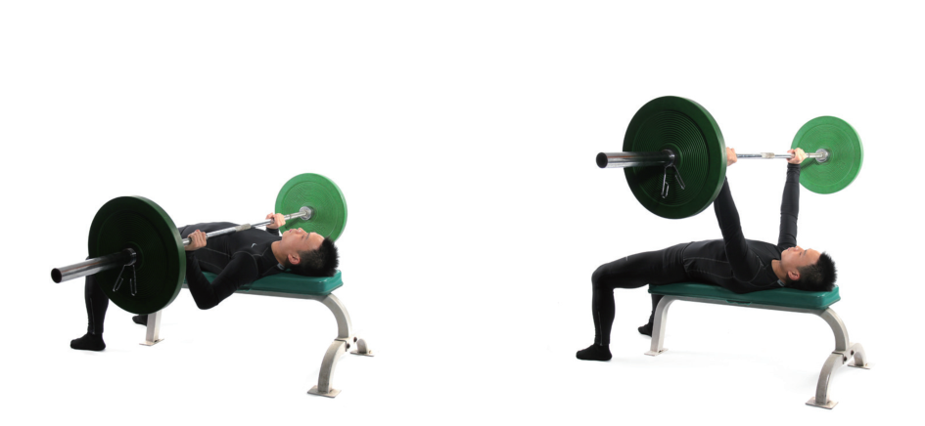

（国家队卧推测试首选间接测试法，转训或者没有Gymaware设备时采用直接法进行测试。）

**5. 腹肌耐力测试**

测试器材：长凳或跳箱

测试方法：

* 被测者仰卧在长凳或跳箱上，躯干悬空，髂前上棘置于长凳或跳箱边缘，双手交叉放在胸前；
* 用皮带固定住小腿，或者由同伴帮助固定小腿，保持身体不低于水平面，可适当高于水平面，但不得超过30度。
* 记录运动员保持身体位置的时间，如果身体低于水平面时，进行一次提醒，如果仍然无法达到要求，即测试停止；
* 如果运动员维持时间达到145s时，可以停止测试，计为满分。
* 计量单位为秒，精确到整数。

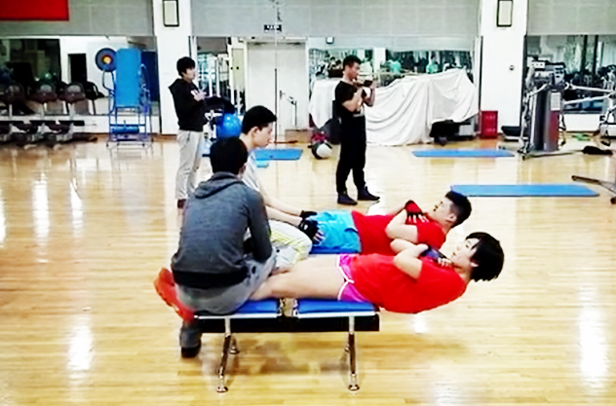

**6. 背肌耐力测试**

所需器材：长凳或跳箱

测试方法：

* 被测者俯卧在长凳或跳箱上，躯干悬空，髂前上棘置于长凳或跳箱边缘，双手交叉放在胸前；
* 用皮带固定住小腿，或者由同伴帮助固定小腿，保持身体在一个平面上。
* 记录运动员保持身体位置的时间，如果身体不能保持在一个平面时，进行一次提醒，如果仍然无法达到要求，即测试停止；
* 如果运动员维持时间达到150s时，可以停止测试，计为满分；
* 计量单位为秒，精确到整数。

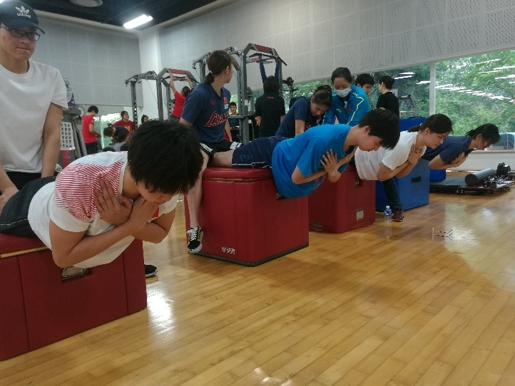

**7. 2000米测功仪**

测试器材：Concept 2赛艇测功仪（Model D，PM5），室内通风良好的体能场地。

测试方法：

* 测试者需要进行充分的热身，热身时间建议在20-40分钟，具体时间根据运动员自身情况确定；
* 被测者尽全力在测功仪上尽可能以最短时间完成2000m距离（测试器材可以设置成2000m距离，无阻力）；
* 记录完成时间，计量单位为“分:秒.00（mm:ss.00）”，精确到小数后两位。

基本动作：

1. 用手抓住手柄周围，保持手腕平直；
2. 保持肩膀放松，不要弯腰，坐高；
3. 从臀部向前靠，膝盖弯曲，小腿垂直地面，大腿紧贴胸部，脚后跟自然抬起，手臂前伸，保持平直；
4. 大腿发力，蹬出，上半身和手臂保持不动；等大腿蹬伸到膝关节接近伸直，躯干积极向后摆动，接着双手顺势向后屈肘拉向胸腹交界处；
5. 双手快速前伸复位，此过程身体和大腿保持不动，双手前伸过膝，身体向前，然后开始收大腿向前；
6. 保持双手前伸，引领身体向前，膝关节自然屈曲，髋关节自然屈曲，保持坐高；
7. 回到开始位置（入水位置）；
8. 重复循环上面的动作。

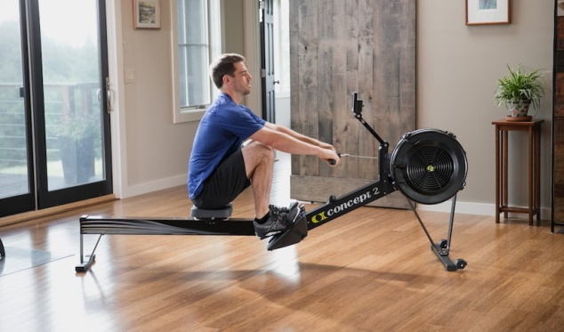

**8. 12米折返跑15趟**

测试器材：自由体操场地、秒表

测试方法：

* 站于起跑线后，从站立式起跑开始，用最快的速度直线跑至对侧边线，用一侧手触边线立即转身跑回起点，如此循环进行，直至完成规定的趟数；
* 信号亮起或脚移动瞬间，开始计时，运动员跑到终点，人到表停；
* 手必须触线后才能折返，手不触线不计数；
* 跑过终点不需要再触摸边线；
* 以“分分:秒秒”格式记录时间。

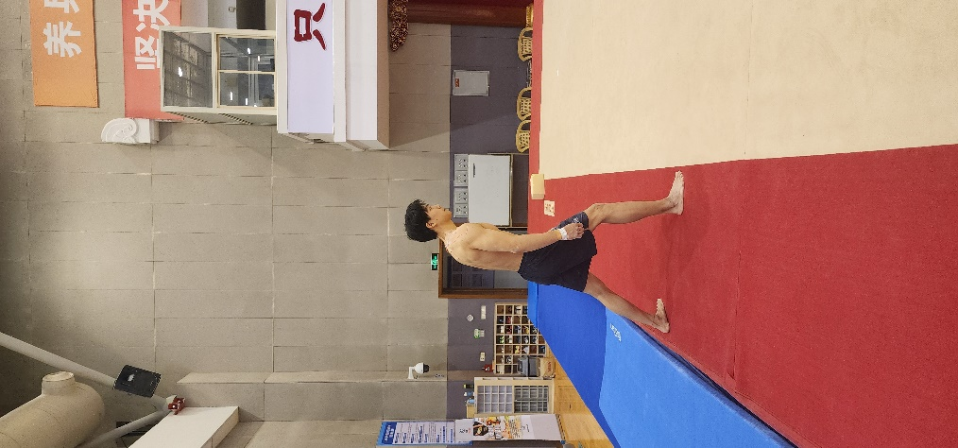 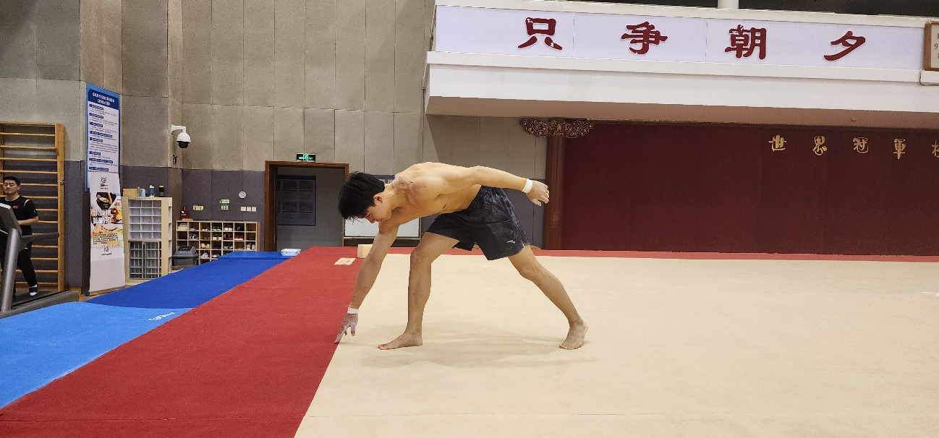

**9. 5.5米爬绳**

测试器材：爬绳、秒表

测试方法：

* 爬绳底部和顶部设置两个标志点，标志点之间的距离为5.5米；
* 运动员首先双腿并拢站立于垫子上。双手握绳，手部位于起始标志点下；
* 双手依次交替向上，双腿并拢，不允许夹绳；
* 当运动员碰到绳子顶部另一个标志点时，停止计时；
* 记录时间，单位为秒，精确到小数点后2位；
* 允许2次测试机会，记录最好成绩。

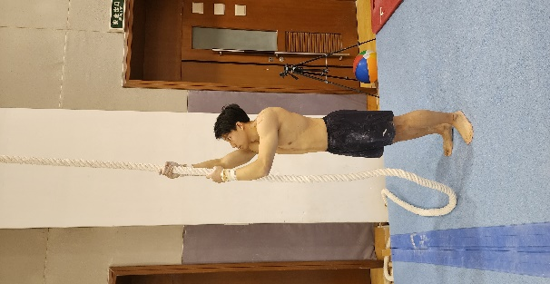 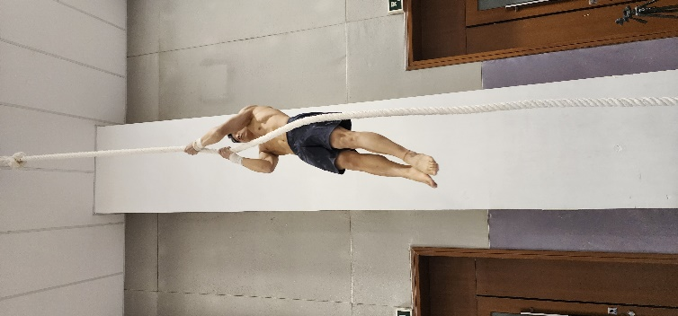 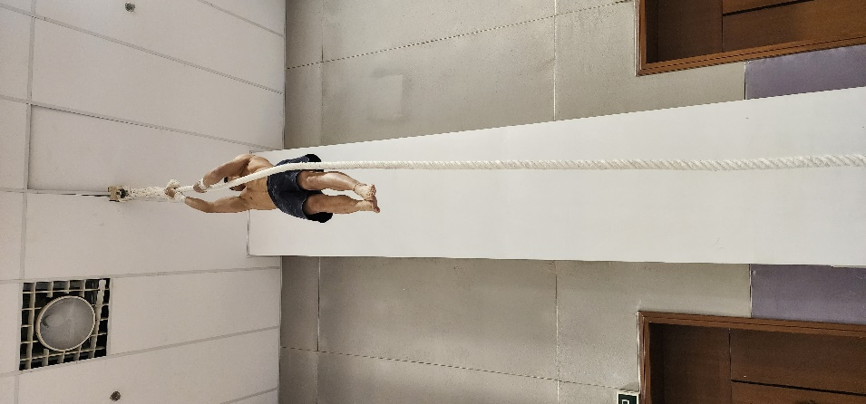

**10. 双杠推倒立**

测试器材：双杠

测试方法：

* 测试过程运动员须保持直体姿态且身体处于垂直位；
* 单个动作过程中，身体需降低至肘关节小于90°。如果不到90°，则该次动作不予计数，但可继续进行测试；
* 单个动作过程中，身体上升至肘关节完全伸展。如果肘关节不能完全伸展，则该次动作不予计数，但可继续进行测试；
* 记录按照标准完成的动作次数；
* 允许2次测试机会，记录最好成绩。

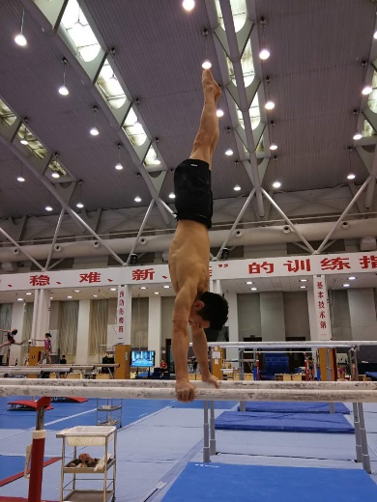 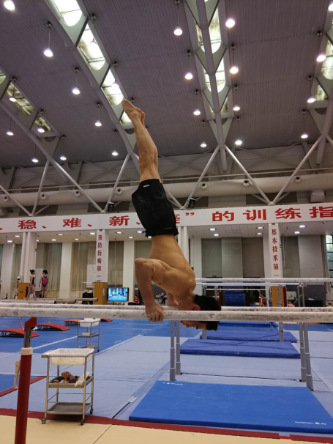

**11. 分腿水平支撑**

测试器材：倒立架、秒表

测试方法：

* 在倒立架完成分腿水平支撑，肘部伸直；
* 当测试姿势与标准姿势偏差30度及以上，测试结束；
* 记录时间，单位为秒，精确到小数点后1位；
* 允许2次测试机会，记录最好成绩。

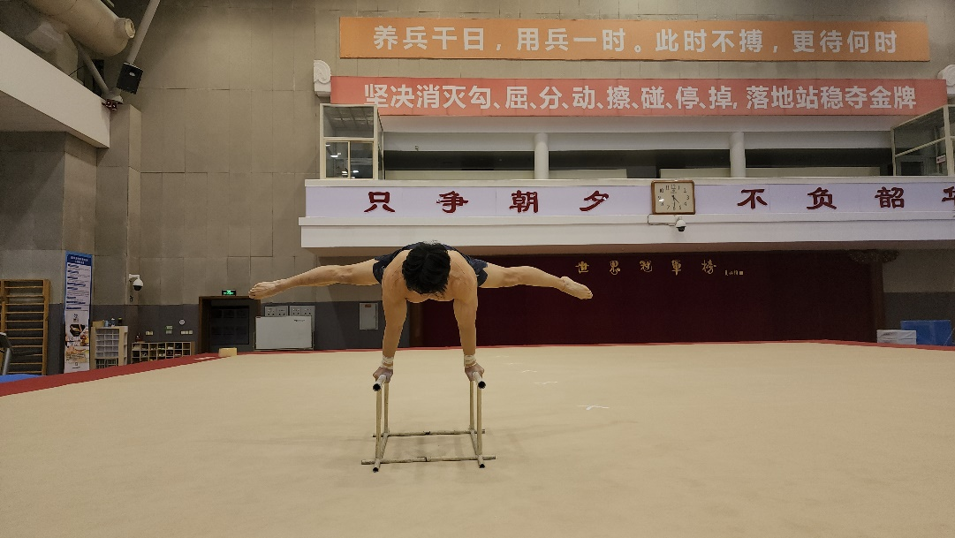 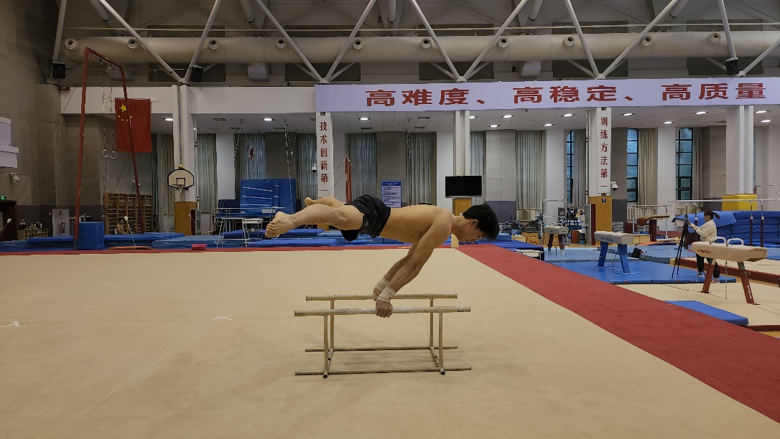

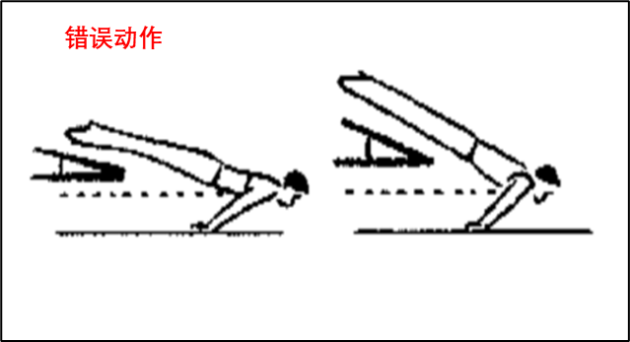

**12. 吊环十字支撑**

测试器材：吊环、秒表

测试方法：

* 在吊环上完成十字支撑，肩关节外展90度，肘部伸直，肩膀不能高于环上沿。
* 当运动员无法支撑自身体重或者不能保持90度肩外展或肘部伸展的姿态，测试结束。
* 记录时间，单位为秒，精确到小数点后1位；
* 允许2次测试机会，记录最好成绩。

